2014年上海工程技术大学高等数学竞赛网上报名流程

1. 登陆基础学院主页 <http://jcxy.sues.edu.cn/>



1. 网页右下角，点击“网上报名”
2. 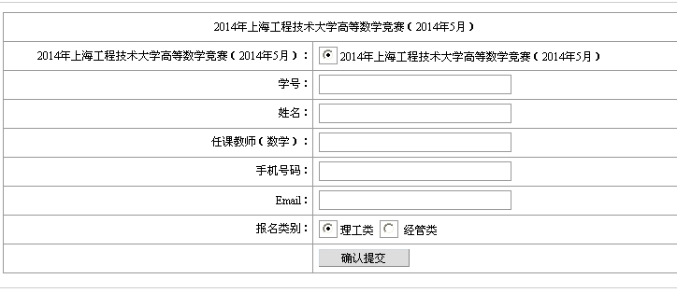进入网页，填写相关信息
3. 报名截止时间：2014年5月9日
4. 考试时间：2014年5月16日（暂定）
5. 考试内容：理工类：线面积分之前

经管类：重积分之前